Gestes de base
Gestes de base pour assurer.
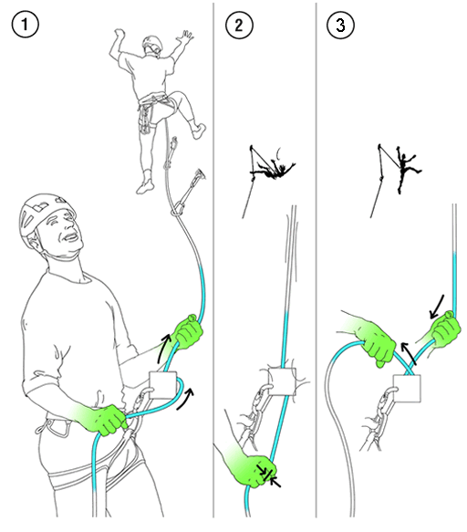
- Donner du mou,
- arrêter une chute,
- reprendre le mou.

Position de l'appareil
Articulation du mousqueton de sécurité avec l'appareil d'assurage.
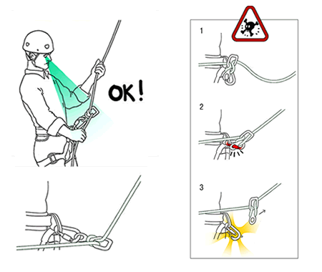

L'assureur
Positions et comportement de l'assureur.
Rester à l'aplomb du premier point :
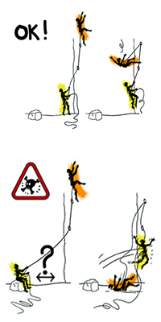
Cas de contre assurage, différence de poids :
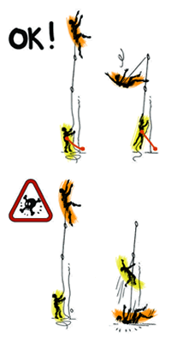
Cas de contre assurage, assurage sous dévers :
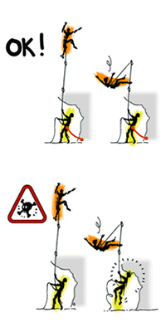

Chuter
Attention : pas de corde derrière la jambe.
